目前的问题汇总

- 总部分红凭证转入：
给工作站时，有号码段的输入，没有组团编号输入。可以取消审核的时候转入分红凭证给工作站。【已处理】
- 总部生成分红凭证以后绝对要有查询功能。

查询功能包括：

总生成的分红凭证 XXXXX 份
组团号：XX 号码段 XXXXXX --- XXXXXX XXX日期
组团号：XX 号码段 XXXXXX --- XXXXXX XXX日期

转入：
XXXX工作站 XXXXX 份 组团号XX 号码段：XXXXX- XXXXX XXX日期
XXXX工作站 XXXXX 份 组团号XX 号码段：XXXXX- XXXXX XXX日期
XXXX工作站 XXXXX 份 组团号XX 号码段：XXXXX- XXXXX XXX日期

总部剩下分红凭证 XXXXX 份
组团号 XX 号码段：XXXXX – XXXXX XXX日期
组团号 XX 号码段：XXXXX – XXXXX XXX日期
组团号 XX 号码段：XXXXX – XXXXX XXX日期

以上数据均是审核以后才能查到的，为审核不计

- 工作站分红凭证转入消费单位：

没有做 组团号、号码段 输入功能【已处理】

- 验证部分：

所有的账号不能同时多个地方登录。 比如：admin ，如果登录了那么admin这个账号就不能同时再登录。

- 消费单位列表：编辑中，建议显示出录入时的消费单位拥有人。不要显示成空。这是传值的问题，意思是把以前的消费单位生成时的消费单位拥有人的值传过来显示。【已处理】
删除选项修改成中文提示，更不要显示ID=5这样的测试数据 【请注意是消费单位列表中点删除，而不是消费单位审核。】【已处理】
- 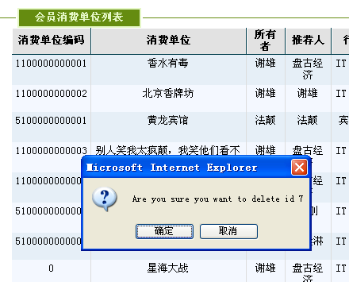
- 消费单位审核：审核中建议验证字段。系统时间建议改成北京时间，如果是服务器时间问题请及时更正 。【已处理，服务器时间已设置，并调整和其他统一为年月日】
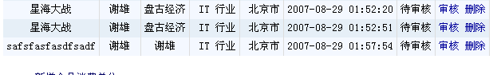

- 分红期数管理：中奖总数，无法输入，如果是数据库累加，则现在无法有测试环境，请尽快解决。
- 当期分红相关数据：请尽快解决。

- 报表管理：请尽快完善。【已处理，且加了打印】

- 系统消息在首页不能用弹出框，点击连接后进入相关页面。

- 工作站列表、会员消费单位列表、会员列表的“推荐人”和“所属会员”全部修改来直接显示推荐人的账号，不要显示名字。【已处理】

- 会员密码丢失找会系统我现在不知道你们是怎么做的，我建议的是：当会员密码丢失，致电到公司总部（密码找回点击进入总部电话联系页面），或者点击我们的网页右边的挂式QQ在线服务，然后公司确认后，在后台做一个密码初始化按钮，选择丢密码的账号点击 密码初始化 密码就默认成 888888 然后会员自己修改！

